**详细设计说明书**

**《爱管理系统》**

**编写日期：**

**项目组：**

|  |  |  |
| --- | --- | --- |
| **学号** | **姓名** | **角色** |
| **201731062225** | **朱双磊** | **组长** |
| **201731062228** | **叶虎** |  |
| **20173106222** | **齐鹏** |  |
| **20173106222** | **文宇豪** |  |
| **201731062226** | **林迈** |  |
|  |  |  |

**修改日志**

|  |  |  |
| --- | --- | --- |
| 修改者 | 修改日期 | 备注说明 |
|  |  |  |
|  |  |  |
|  |  |  |
|  |  |  |
|  |  |  |
|  |  |  |
|  |  |  |
|  |  |  |
|  |  |  |
|  |  |  |

# 引言

## 编写目的

根据《需求规格说明书》、《概要设计说明书》，我们对《爱管理》的详细设计有了进一步的想法。

在本阶段中，确定应该如何具体地实现所要求的系统，从而在编码阶段可以将描述直接直接翻译成具体的程序语言。主要工作是根据《需求规格说明书》、《概要设计说明书》设计软件系统的结构设计和模块描述。

## 项目背景

①待开发系统：《爱管理》个体小卖部管理系统。

②项目任务开发者：唱跳rap编程 团队

③最终用户：小卖部老板

## 定义

无

## 参考资料

[1] 萨师煊、王珊.数据库系统概论.北京:高校教育出版社1985；  
[2]王勇领.计算机数据处理系统分析与设计.北京:清华大学出版社,1986；

# 软件结构概述

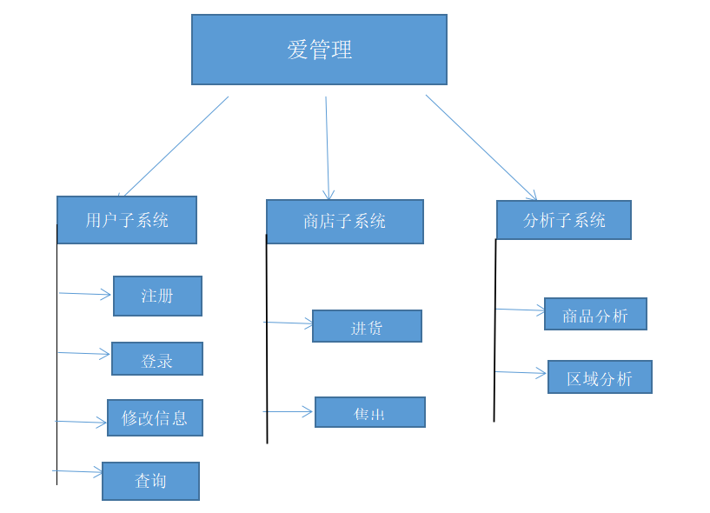

# 模块设计

* **注册**
* *功能描述*

**注册一个用户账号**

* *接口描述*

（准确地描述本模块的接口规范，这一部分来自概要设计说明书中的接口设计。）

**界面上给出要求用户注册的基本信息的输入框，后台将用户输入的信息进行核对和存入数据库，完成注册功能**

* *内部元素结构*

（准确地描述每个模块包含的数据、子程序等。）

**注册模块包括账号名称、密码、以及电话号码信息，子程序为用户子系统**

* *人机界面设计*
* *子程序设计*
* *模块测试设计*

（给出本模块的主要测试要求）

**用户注册所填入信息是否合法、是否完整，对于已经注册的账号名称是否标注已有此账号名称**

* **登录**
* *功能描述*

**登录个人账号**

* *接口描述*

**界面给出用户要登陆时所要填入的信息，后台将信息与数据库的信息进行比对，如果比对成功则进入主界面，完成登录功能**

* *内部元素结构*

**账号名称，密码，子程序为用户子程序**

* *人机界面设计*
* *子程序设计*
* *模块测试设计*

**用户登录时所输入的信息是否正确，如果账号不存在是否提醒用户账号错误**

* **修改信息**
* *功能描述*

**用户对账户中已经失效的信息进行修改**

* *接口描述*

**在修改界面显示该账号所有可以修改的信息，用户选择信息进行修改，后台将新修改的信息进行核对，核对完成后将新的账户信息展现给用户，完成修改信息功能**

* *内部元素结构*

**用户账号原本的信息，子程序为用户子程序**

* *人机界面设计*
* *子程序设计*
* *模块测试设计*

**对于用户修改时所填入的信息是否合法、是否完整**

* **查询**
* *功能描述*

**用户对自己的账号信息进行查询**

* *接口描述*

**用户点击查询按钮，后台将账号信息显示给用户**

* *内部元素结构*

**账号信息，子程序为用户子程序**

* *人机界面设计*
* *子程序设计*
* *模块测试设计*

**账号信息是否显示完整或者错误**

* **进货**
* *功能描述*

**对进入商店的货物进行记录**

* *接口描述*

* *内部元素结构*

**商品信息，子程序为商店子程序**

* *人机界面设计*
* *子程序设计*
* *模块测试设计*

**存入数据操作是否会出错，后台数据是否会丢失或者错误**

* **售出**
* *功能描述*

**每日、月、季度、年对售出的商品进行统计**

* *接口描述*

* *内部元素结构*

**商品信息，子程序为商店子程序**

* *人机界面设计*
* *子程序设计*
* *模块测试设计*

**对于商品数量的变化有无显示或者数据错误，统计的结果是否出现错误**

* **商品分析**
* *功能描述*

**通过售出的商品信息情况对该店进行商品管理的分析及建议**

* *接口描述*

**用户选择分析窗口时将分析结果显示给用户，**

* *内部元素结构*

**商品售出的统计信息，子程序为分析子程序**

* *人机界面设计*
* *子程序设计*
* *模块测试设计*

**分析是否准确，对数据的分析是否有误**

* **区域分析**
* *功能描述*

**针对不同区域的商店的商品售出进行分析与建议**

* *接口描述*

**在分析窗口同时显示出区域分析的结果**

* *内部元素结构*

**商品信息，商店位置，子程序为分析子程序**

* *人机界面设计*
* *子程序设计*
* *模块测试设计*

**分析的区域是否存在偏差**

-------